Propozycja zajęć dla gr 5-6 latków dn.12.06.2020 piątek

Temat dnia. Fryderyk Chopin – nasz wielki kompozytor i muzyk.
1.Zapoznanie dzieci z postacią twórcy muzyki polskiej.
,, Fryderyk Chopin (czyt. Szopen)- życie i twórczość.
Fryderyk Franciszek Chopin urodził się 1 marca 1810 roku we wsi Żelazowa Wola. Był synem Mikołaja i Justyny Chopin. Naukę gry na fortepianie rozpoczął na przełomie czwartego i piątego roku życia początkowo u swej matki. Był Wątłym, chorowitym dzieckiem. W wieku sześciu lat rozpoczął naukę gry na fortepianie u Wojciecha Żywnego. Mając siedem lat Chopin komponuje swój pierwszy utwór, a zapisuje go ojciec, jest to ,,Polonez B- dur’’. W tym samym czasie powstaje także ,,Polonez g- moll’’. W wieku ośmiu lat Fryderyk zaczął koncertować publicznie. Gdy wyjeżdżał na wakacje, miał zwyczaj pisywać listy w formie gazety. Wzorował się na ,, Kurierze Warszawskim’’. Swoje pisemko nazwał ,,Kurierem Szafarskim’’, które redagował w Szafarach. Karierę kompozytorską rozpoczął gdy miał 19 lat. Gdy miał 21 lat wyjechał do Francji do Paryża. Tam utrzymywał się z lekcji gry na fortepianie, a zarobione pieniądze pożyczał potrzebującym lub kupował innym prezenty, co bardzo lubił. W wolnych chwilach malował karykatury. W 1836 roku zaczął poważnie chorować na gruźlicę. W 1848 roku odbył ostatnią podróż koncertową po Anglii i Szkocji, dając 16 listopada ostatni publiczny koncert w Londynie, po którym ciężko zachorował Chopin zmarł w nocy 17 października 1849 roku mając 39 lat w Paryżu. Został pochowany na paryskim cmentarzu Pere Lachaise. Chopin pragnął , aby jego serce wróciło do Warszawy. Wolę tę spełniła siostra pianisty Ludwika Jędrzejewiczowa, która przekazała serce do kościoła św. Krzyża na Krakowskim Przedmieściu w Warszawie –parafialnej świątyni rodziny Chopinów.
2.Rozwiążcie zagadkę:

,,Ma trzy nogi – nie do biegania
Ma klawisze – nie do pisania
Ma pedały – ale nie do gazu
Gdy zagra – poznasz go od razu’’
(fortepian)

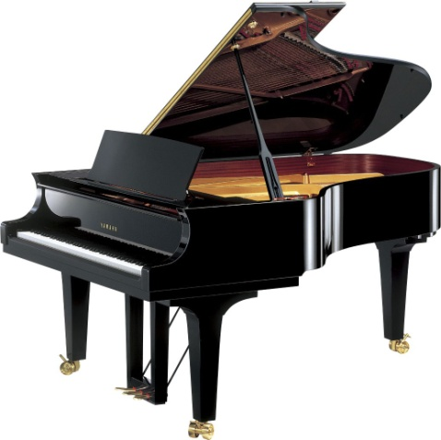

3. Wysłuchanie wiersza ,,Żelazowa Wola’’ Czesława Janczarskiego
,,Stary dworek – słońce zagląda do okien
Szumią cicho wierzby płaczące
Tu mieszkał pan Chopin
Kiedy był małym chłopcem
Wieczorem w parku śpiewają słowiki
I żaby w zielonej Utracie.
Słuchał kiedyś mały Frycek
Tej muzyki, zbierał nuty.
Teraz nut tych słuchacie
Płyną z fortepianu jakby znajome głosy
Czy to wiatr na klawiszach swawoli?
Wszystkie nuty - jak krople rosy
Krople rosy z Żelazowej Woli’’
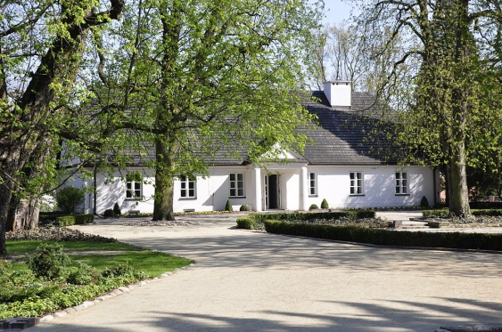
Dworek w Żelazowej Woli

4. interpretacja wiersza i wypowiedzi na zadawane pytania:
- O jakiej postaci jest mowa w wierszu?
- Czym zajmował się Fryderyk Chopin?
- Czy potrafisz wytłumaczyć słowo: kompozytor?
- Czy znasz kogoś, kto tworzy muzykę?
5. Oglądanie portretu Chopina, pomnika F. Chopina w Łazienkach Królewskich.
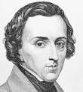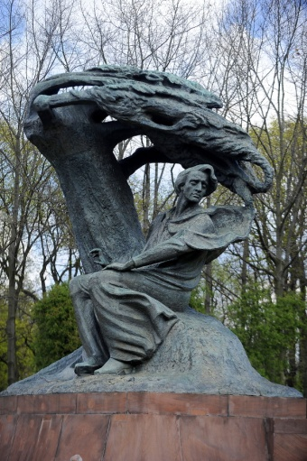
6. Zabawa muzyczna – improwizacja ruchowa z chusteczkami
Dzieci słuchając muzyki Fryderyka Chopina ,,Preludium Des-dur – Deszczowe’’- rodzic trzyma pionowo gazetę , a dziecko stara się w rytm słyszanej muzyki grać na gazecie uderzając w nią palcami.
https://www.youtube.com/watch?v=SoteyAXuEKY
7. Zadania do wykonania:

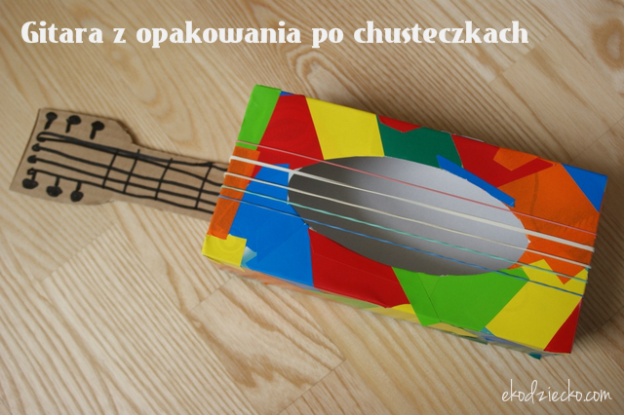

Chętni mogą wykonać instrument muzyczny ,,Gitarę’’ z pudełka po chusteczkach higienicznych.
Miłej zabawy!!!!!
Życzę miłego wypoczynku .Do zobaczenia w poniedziałek.

Pozdrawiam Iwona Zatoń

